OPEN ENA PROJECT · CASE STUDY FIELD GUIDE
Git 与 GitHub 实战经验
从 Open ENA 的分支合并、归档、worktree 清理到生产发布
Github Experiences from Open ENA project
2026-08-22 · Repository: HUDongpin/ena
一份可反复查阅的个人学习手册：用真实 PR、分支、标签、终端输出与发布边界，训练 Git/GitHub 的判断能力。

HOW TO USE THIS GUIDE

如何使用这份案例学习手册
学习方法 每个案例先回答“当时的问题是什么”，再核对证据、观察决策，最后把原则迁移到未来项目。截图中的历史状态均标注为历史；当前状态则以 2026-08-22 的仓库与 GitHub 页面为准。
这份手册不是命令大全，而是一套判断框架。相同命令在不同仓库、不同依赖关系与不同发布配置下，可能导致完全不同的结果。

学习目标
- 能够区分 commit、branch、main、origin、remote-tracking branch、worktree 与 linked worktree。
- 能够判断一个 feature branch 应直接进入 main、先吸收 main、保留、归档，还是删除。
- 能够用 ancestor、unique commits、clean worktree 三项证据安全清理分支。
- 能够区分 Draft PR、Ready、merge、Production deployment 与 live verification。
- 能够在“更新全部改动到 GitHub”时避免误提交、覆盖他人工作或制造空提交。

十一项案例地图
案例 | 核心问题 | Open ENA 证据
1 | 最小独立分支先进入 main | codex/login → PR #1
2 | main 是否等于发布 | 默认分支、部署与 live 的边界
3 | 无冲突修复分支如何集成 | trajectory entry → PR #2
4 | 如何审计全部远端分支 | 7 个 branch 的保留/删除/归档分类
5 | ancestor、独有提交与安全删除 | 三项硬条件 + upstream [gone]
6 | linked worktree 与进程清理 | 多个本地办公桌、空间与 Node.js
7 | 不合并的 branch 如何归档 | annotated tag + closed issue #3
8 | Draft PR 的内容发布顺序 | backfill → PR #4 → production/live
9 | 将最新 main 合入 feature 的含义 | 5 个冲突 → PR #5
10 | 合并后的完整收尾 | 远端、本地、worktree 与 final-state proof
11 | 安全地更新全部改动到 GitHub | 检查、精确暂存、验证、提交与推送

FOUNDATIONAL MODEL

先建立正确地图：GitHub 不是本地工作目录，merge 也不是发布终点
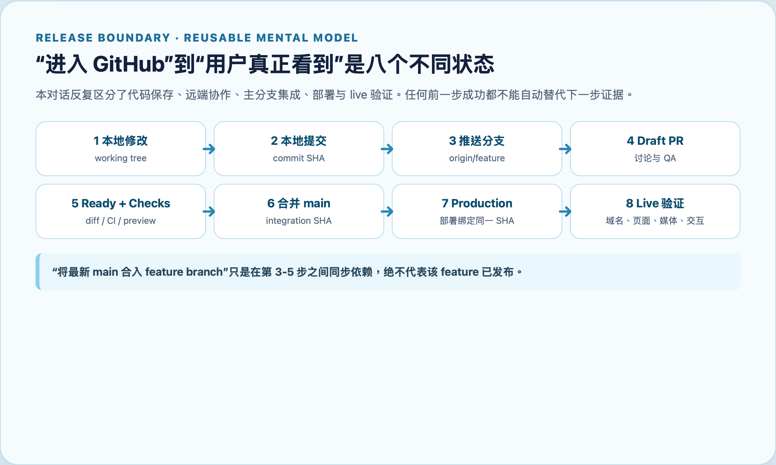
图 1｜从本地修改到 live 验证的八层证据链。
风险边界 任何较早状态都不能替代较晚状态。测试通过不等于已提交，已推送不等于已合并，已合并不等于已部署，Production READY 也不等于 live 页面已被验证。

四个最容易混淆的对象
- Commit：一次已保存的代码版本，使用 SHA 标识。
- Branch：指向某个 commit 的可移动指针；branch 本身不是一份完整代码副本。
- Worktree：本地可编辑目录；linked worktree 让同一仓库同时检出多个 branch。
- GitHub remote：保存 commits、branches、tags、PR 与 issues；不会保存你的本地 node_modules、未提交文件或正在运行的服务器。

CASE 01 · OPEN ENA

案例 1｜先合并最小、最独立的修改
案例问题 codex/login@a228976 应该直接合入 main，还是先合到另一个 feature branch？

情境与证据
这个 branch 只包含登录按钮与联系邮箱的 Baby Blue 视觉调整，提交为 a228976。PR 描述明确说明它只针对 main，不合并或修改其他 feature branch。
- 变更范围小且独立。
- 379 项测试、TypeScript 与生产构建均通过。
- 与 trajectory、backfill、rank-inference 不存在必须先满足的代码依赖。

决策
选择 codex/login → main，通过 PR #1 合并。先落地这个最小独立修改，降低后续 branch 审计与冲突判断的复杂度。
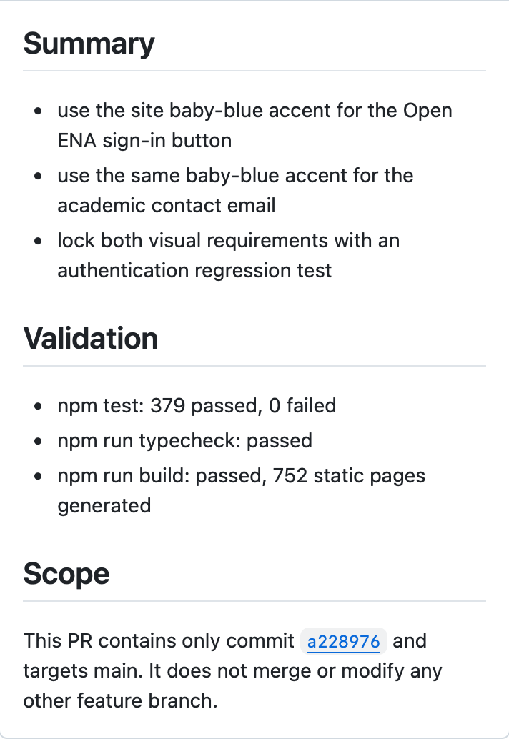
图 2｜PR #1 的范围与验证：单一提交，只针对 main，不修改其他 feature branch。 打开原页面

可迁移原则
- 先合并最小独立修改，能缩小后续 merge base 与冲突面。
- 不要为了“让 branch 彼此靠近”而把无依赖的功能 branch 相互合并。
- PR 描述应写清楚目标 branch、提交范围、验证与明确不包含的内容。

CASE 02 · OPEN ENA

案例 2｜main 通常是发布来源，但 main 本身不是“已发布”
案例问题 GitHub 的 main 一般拿去发布吗？

简短答案
通常是，但不是 Git 的强制规则。 main 一般承担默认集成基线；是否自动部署，要看 GitHub Actions、Vercel 或其他 CI/CD 配置。Open ENA 的流程把 main 作为 Production 候选来源，但每次仍单独验证部署 SHA 与 live 页面。

本案例形成的证据边界
状态 | 它证明了什么 | 它还不能证明什么
feature pushed | GitHub 已有 branch 与 commits | 尚未进入 main
PR merged | 代码已进入 main 的历史 | Production 未必已经部署
Vercel READY | 某个候选 deployment 构建成功 | 别名与 live 路由未必指向它
live verified | 公共域名、页面、媒体或交互已实测 | 只覆盖被实际检查的范围

风险边界 不要说“merge main 就发布了”。更准确的表达是：“代码已进入 main；接下来核对 Production deployment 是否绑定该 main SHA，并验证 live 路由。”
最小身份核对
git rev-parse main
git rev-parse origin/main
# 然后在部署平台核对同一个 commit SHA，再检查 live URL

CASE 03 · OPEN ENA

案例 3｜无冲突的修复分支直接进入 main
案例问题 codex/fix-trajectory-analysis-entry 应合入 main，还是合到其他 branch？

判断依据
- 它修正的是已经在 main 中的 trajectory integration 的入口与标题样式。
- merge preview 为 clean，候选 tree hash 为 7f69bc2de2efb6f9b6e6635ca9eb88f3cc06dd85。
- 403/403 测试、TypeScript、原生 Turbopack build 与 752/752 静态页面通过。
- 它移除旧 toolbar launcher，采用新的 Model-heading trajectory setup 入口。
选择 codex/fix-trajectory-analysis-entry → main，通过 PR #2 合并。因为目标是修正当前 main 的行为，而不是给另一个未完成 feature branch 提供私有依赖。
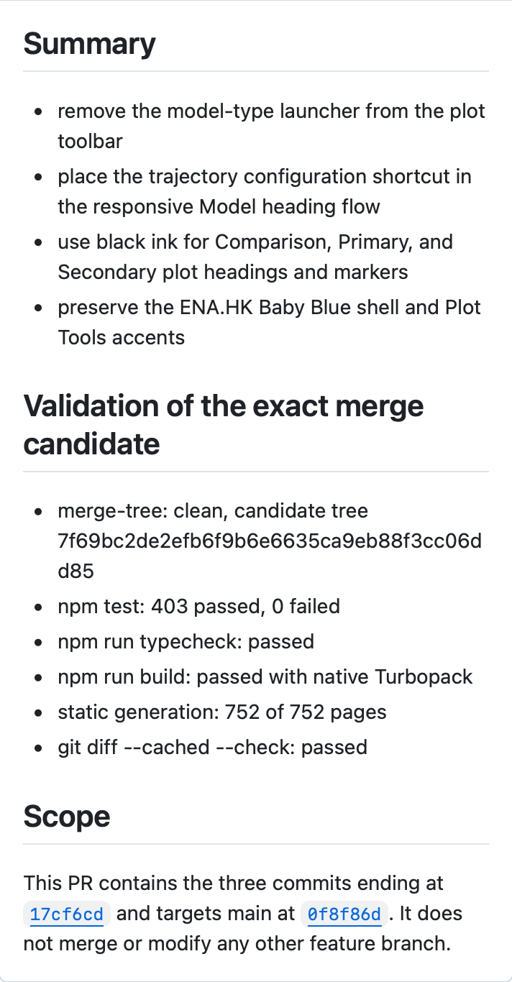
图 3｜PR #2 的 exact merge candidate 验证。 打开原页面

可迁移原则
- 修复当前 main 的 bug 或入口时，通常应以 main 为 PR base。
- “当前无冲突”只是必要条件，不是充分条件；仍要验证候选 tree，而不是只测 feature tip。
- 如果构建失败来自 worktree 外部 node_modules symlink，应修复验证环境并重跑，不能直接判定源码有错。

CASE 04 · OPEN ENA

案例 4｜先分类，再处理剩余远端 branches
案例问题 GitHub 上还有多个 branch，应该全部合并吗？

历史审计结果：7 个远端 branch，四种不同命运
Branch | 处理 | 理由
main | 保留 | 默认集成与发布候选基线
codex/ena-backfill-20260821 | 保留并独立 PR | 内容/媒体 QA 后进入 main
codex/open-ena-complete-rank-inference | 保留并先同步 main | 存在 5 个需人工解决的冲突
codex/login | 删除 remote | 已进入 main；独有提交 0
codex/fix-trajectory-analysis-entry | 删除 remote | 已进入 main；独有提交 0
codex/open-ena-trajectory-integration | 删除 remote | 内容已经被 main 包含
codex/open-ena-trajectory-analysis | 归档后删除 | 旧实现被新入口取代；不应合并

风险边界 branch 存在不代表它是 release candidate。审计必须回答：内容是否仍需要、是否已被 main 包含、是否被替代、是否有冲突、是否有独有提交、是否已完成 QA。

推荐审计顺序
读操作优先：先建立当前事实
git status -sb
git remote -v
git branch -a -vv
git fetch --prune origin
git worktree list --porcelain
git ls-remote --symref origin HEAD 'refs/heads/*'
注意：origin/main 是本地 remote-tracking ref，只有 fetch 后才代表较新的远端快照；真正敏感的远端判断可再用 git ls-remote 直查。

CASE 05 · OPEN ENA

案例 5｜用 ancestor 与独有提交数证明可以删除
案例问题 “三个 branch 都是 origin/main 的祖先”是什么意思？为什么这支持删除？

Ancestor 的含义
祖先的英语是 ancestor。 如果 commit A 是 commit B 的 ancestor，表示从 B 沿父提交历史向后走，可以到达 A；也就是说，B 的历史已经包含 A。
在本案例中 三个准备删除的 feature branch tip 都能从 origin/main@0014225 的历史到达；并且 origin/main..branch 的独有提交数为 0，所以 main 没有遗漏它们的代码历史。
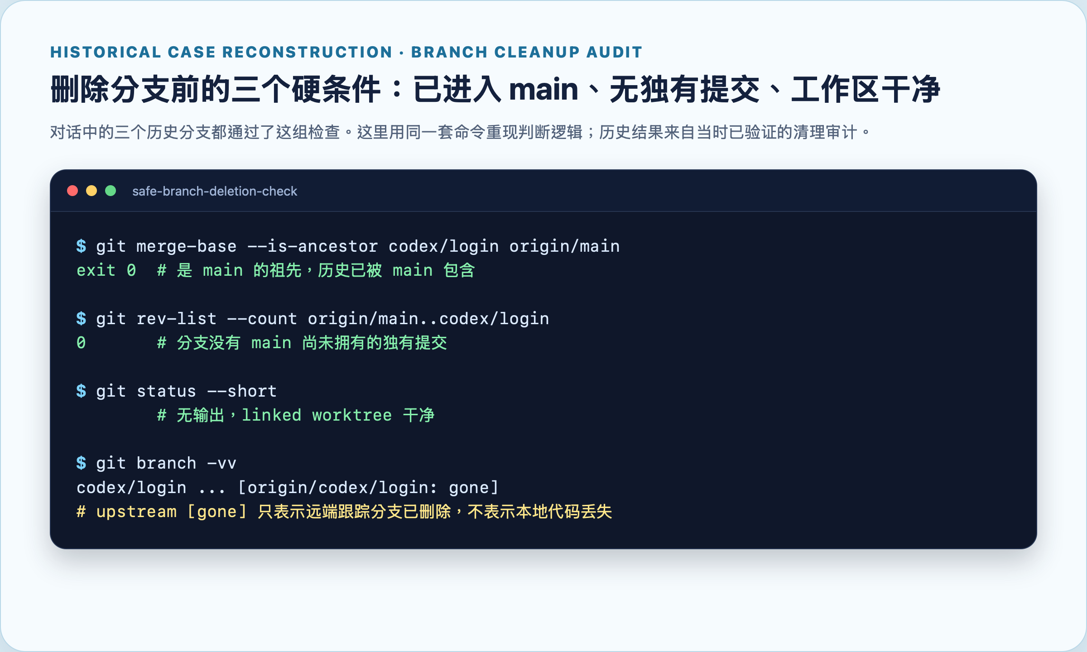
图 4｜历史清理审计的三个硬条件：ancestor、unique commits = 0、clean worktree。

安全删除门槛
- 远端 branch 确实存在，避免拼错或删错对象。
- branch 是当前 origin/main 的 ancestor。
- origin/main..branch 的独有提交数为 0。
- 对应 linked worktree 的 tracked 与 untracked 修改都为空。
- PR、tag、部署与恢复路径已经记录。
删除前后命令
git merge-base --is-ancestor <branch> origin/main
git rev-list --count origin/main..<branch>
git -C <worktree-path> status --short
git push origin --delete <branch>
git branch -d <branch>
风险边界 upstream [gone] 的意思只是本地 branch 原来跟踪的远端 branch 已被删除。本地 branch、commit 与 working files 不会因此自动消失。

CASE 06 · OPEN ENA

案例 6｜理解 linked worktree，并按正确顺序清理
案例问题 什么是 linked worktree？它占空间吗？为什么删 branch 后还要处理 worktree 与 Node.js 进程？
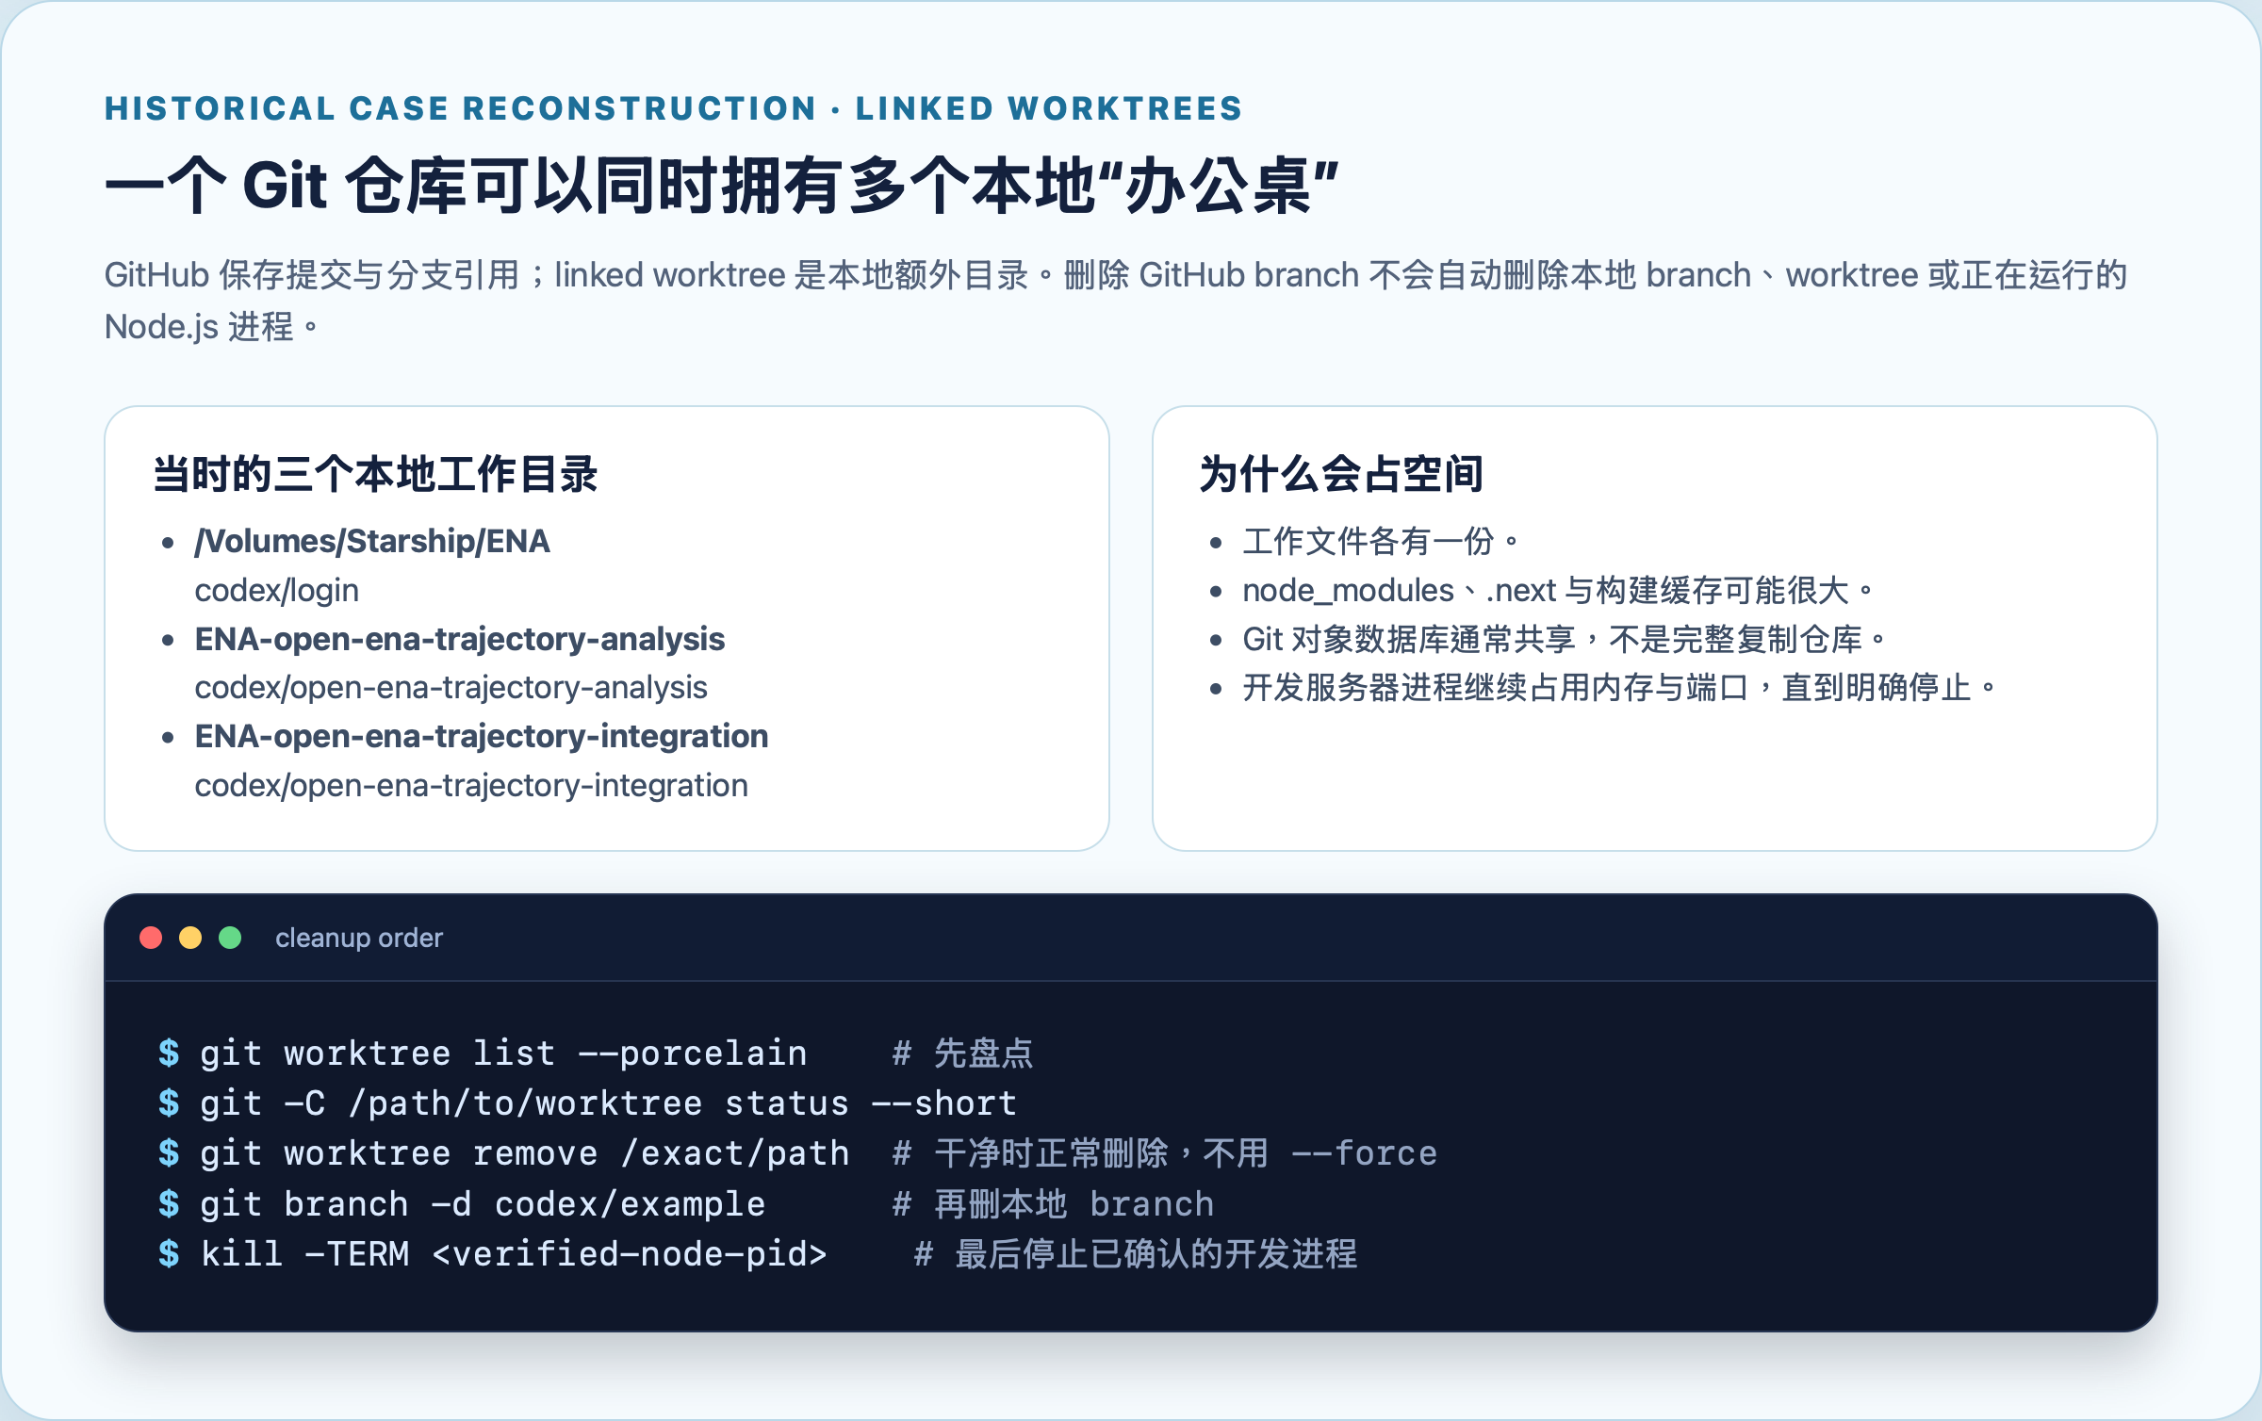
图 5｜历史 linked worktree 拓扑、空间来源与安全清理顺序。

核心理解
- 普通 clone 通常只有一个 working tree；git worktree add 可以为同一仓库再创建一个独立可编辑目录。
- worktree 共享主要 Git 对象数据库，但工作文件、依赖、构建缓存各自存在，因此会占磁盘。
- GitHub 完全不知道这些本地目录；GitHub 只看到 pushed commits、branches、tags、PR 与 issues。
- 开发服务器属于操作系统进程，不属于 branch；删 branch 不会停止它。

安全清理顺序
- 盘点 worktree 与对应 branch。
- 逐个检查 tracked、untracked 与 ignored 重要文件。
- 确认分支已合并或归档后，用正常的 git worktree remove，不使用 --force。
- 删除本地 branch。
- 确认 PID、命令与端口后发送 TERM，复查进程退出。
- 最后运行 git worktree prune，并再次盘点。
清理模板
git worktree list --porcelain
git -C /exact/worktree status --short
git worktree remove /exact/worktree
git branch -d codex/example
ps -ef | rg 'node|next'
kill -TERM <verified-pid>
git worktree prune
风险边界 不要因为想节省空间就直接 rm -rf linked worktree；也不要用 git worktree remove --force 越过未提交修改。先证明干净与可恢复。

CASE 07 · OPEN ENA

案例 7｜淘汰的 branch 不合并，先做可恢复归档
案例问题 codex/open-ena-trajectory-analysis 已被新实现取代；远端如何“归档”？写 README 还是哪里？

GitHub 没有“archive branch”状态
GitHub 可以归档整个 repository，但没有把单个 branch 标记成只读归档的原生开关。本案例采用三个层次：不可移动的 annotated tag、可读的 closed issue、删除会造成噪音的 branch。
载体 | 作用 | 本案例
Annotated tag | 永久指向历史 commit；可下载与恢复 | archive/open-ena-trajectory-analysis-b415ed2
Closed issue | 记录为何不合并、替代者、冲突与恢复命令 | Issue #3
README | 只适合长期影响当前使用者的说明 | 不承担完整 branch 墓碑记录

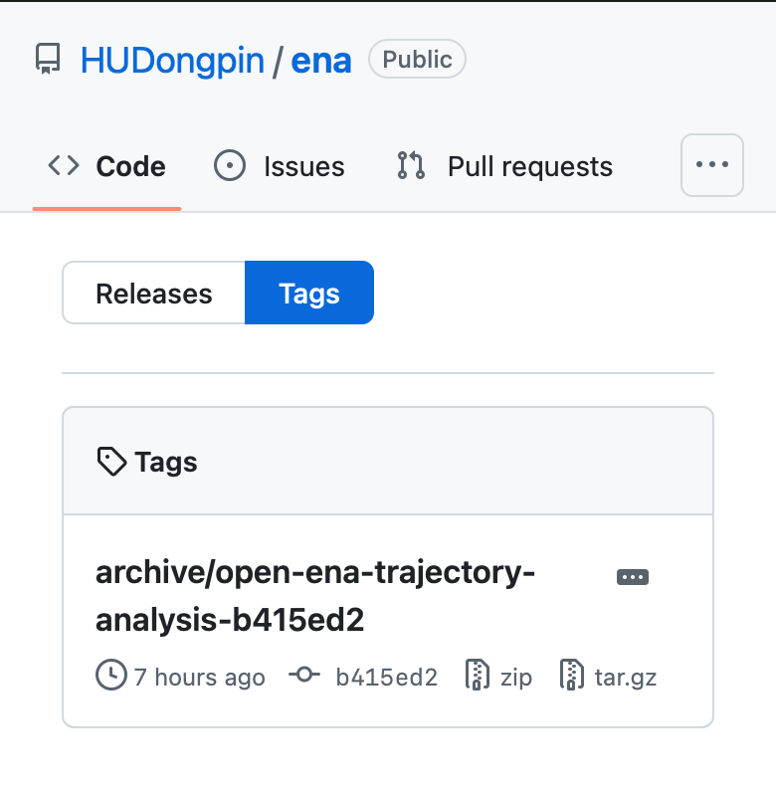
图 6｜GitHub Tags 页面中的不可变归档入口。 打开原页面
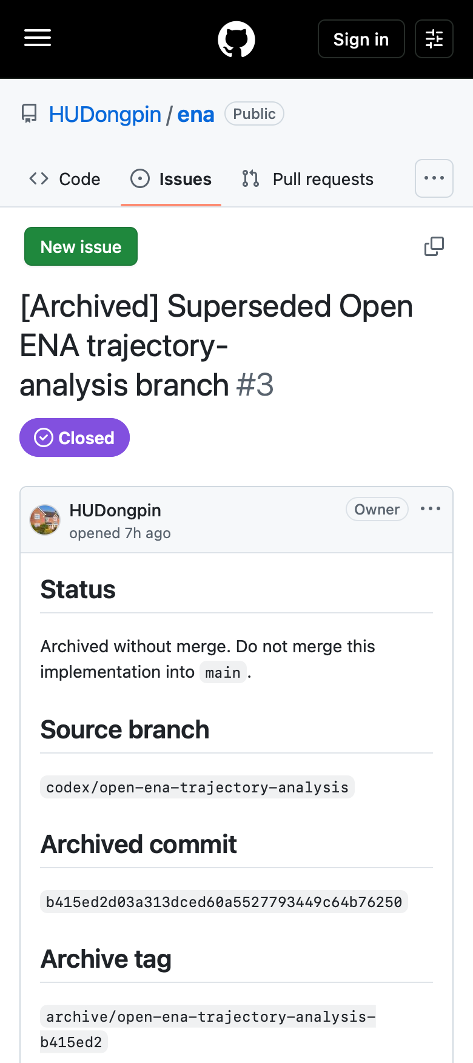
图 7｜Issue #3 将“不合并”决定、source branch、archived commit 与 archive tag 固化为可读记录。 打开原页面

CASE 07 · RECOVERY AND COMMANDS

归档操作与恢复方法
归档后删除 remote branch
git tag -a archive/open-ena-trajectory-analysis-b415ed2 b415ed2 \
-m 'Archive superseded Open ENA trajectory-analysis implementation; do not merge.'
git push origin refs/tags/archive/open-ena-trajectory-analysis-b415ed2
git ls-remote --tags origin 'refs/tags/archive/*'
git push origin --delete codex/open-ena-trajectory-analysis
需要历史检查时恢复 branch
git switch -c recovered/open-ena-trajectory-analysis \
archive/open-ena-trajectory-analysis-b415ed2
风险边界 归档不是把旧代码偷偷塞进 main。tag 保留历史，issue 保留理由，main 保持当前正确实现。

CASE 08 · OPEN ENA

案例 8｜用 Draft PR 隔离大型内容回填的 QA 与发布
案例问题 为什么 backfill 先创建 Draft PR，而不是直接合并 main？

本案例的顺序
- codex/ena-backfill-20260821 创建 Draft PR。
- 内容、DOI、图片、音频、移动端与生产构建 QA。
- GitHub/Vercel checks 与 final diff review。
- 标记 Ready，合并 PR #4 到 main。
- 验证新的 main、Vercel Production 与 live 页面。
- 删除 remote/local branch 与 worktree。
PR #4 包含 28 个日期的 News/Academy 原子配对、28 张封面与 28 个音频，属于高风险、大范围内容发布。Draft 状态的意义是：可以协作与预览，但明确阻止把“已推送”误读为“已批准发布”。
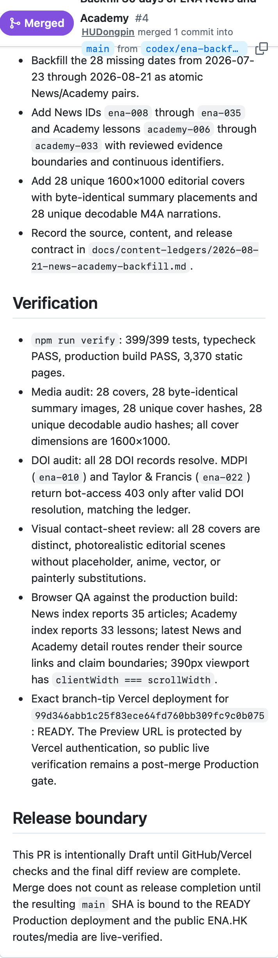
图 8｜PR #4 的内容/媒体/浏览器/Preview 验证与 release boundary。 打开原页面
关键原则 Draft PR 是审查状态，不是发布状态。即使 Preview READY，也要在 merge 后证明 resulting main SHA 与 Production deployment、public routes/media 是同一版本。

CASE 09 · OPEN ENA

案例 9｜将最新 main 合入长寿命 feature branch
案例问题 “将最新 main 合入 codex/open-ena-complete-rank-inference”是不是意味着 rank-inference 要发布了？

含义
不是发布。 这是把 main 已经拥有的登录、trajectory 入口、Baby Blue 样式与 backfill 变更带入 rank-inference 的开发 branch，使它在最新基线上解决冲突并重新验证。
同步最新 main 的典型动作
git fetch --prune origin
# 在 rank-inference 的 linked worktree 内
git merge origin/main
git status --short
# 逐个解决冲突，显式暂存确切文件
git add <resolved-file-1> <resolved-file-2>
git commit
- 本案例预期并解决了 5 个冲突。
- 解决冲突后跑 567/567 测试、TypeScript、生产 build 与多语言/多宽度 WebKit smoke。
- 随后创建 Draft PR #5，完成实际 diff、checks 与 Preview 审查后才标记 Ready。
- PR #5 最终合并 29 commits 到 main；之后仍单独验证 Production/live。
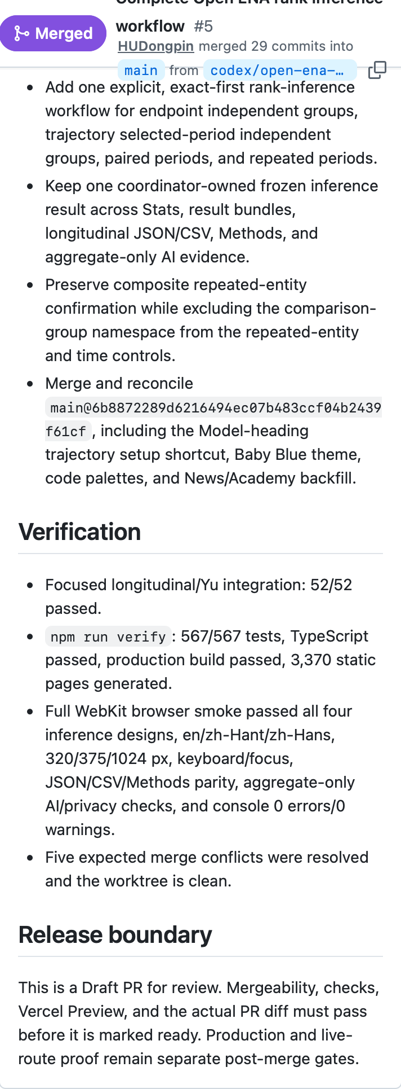
图 9｜PR #5 明确记录 main 同步、5 个冲突、完整验证与 Draft release boundary。 打开原页面
风险边界 “feature 吸收 main”与“feature 进入 main”方向相反。前者只更新开发基线；后者才把功能纳入集成分支。

CASE 10 · OPEN ENA

案例 10｜合并后的完整收尾：四层清理与最终证据
案例问题 PR 合并后，为什么还要删除 remote branch、local branch、worktree，并确认进程？

四层对象彼此独立
对象 | 在哪里 | 合并后是否自动消失
Remote branch | GitHub | 不会；PR merge 后通常可手动删除
Local branch | 本地 .git refs | 不会；remote 删除后常显示 upstream [gone]
Linked worktree | 本地文件系统 | 不会；需 git worktree remove
Node.js process | 操作系统进程表 | 不会；需验证 PID 后 TERM

- PR #1、#2、#4、#5 的历史不会因为删 branch 而消失。
- 已合并 commit 仍由 main 可达。
- 归档 branch 的 commit 仍由 tag 可达。
- 收尾目标是降低导航、磁盘、端口与认知噪音，而不是删除历史。
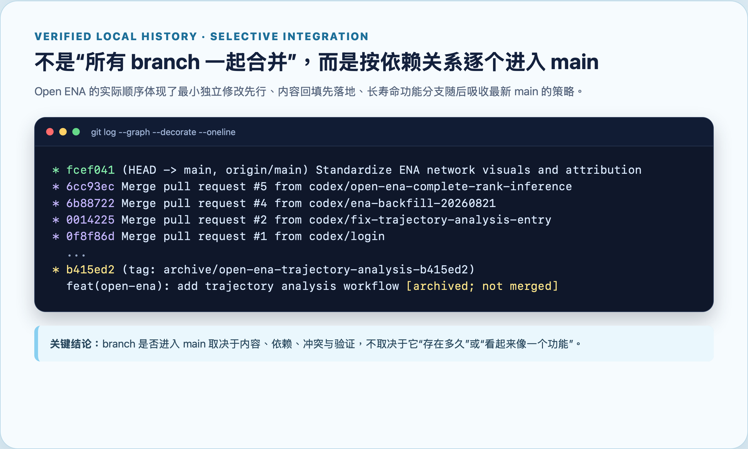
图 10｜最终历史显示：PR #1、#2、#4、#5 进入 main；b415ed2 由 archive tag 保留但未 merge。

CASE 10 · FINAL STATE

当前状态证明：GitHub 与本地都只保留有效主线
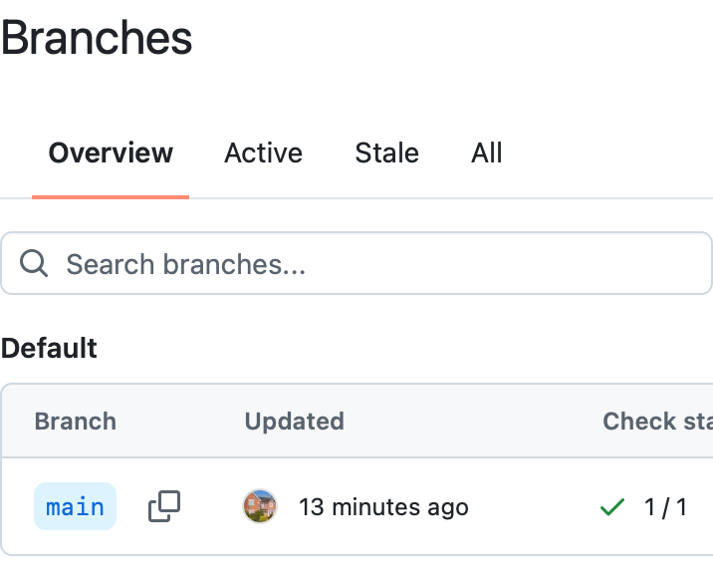
图 11｜2026-08-22 GitHub Branches 页面：仅有 default main。 打开原页面
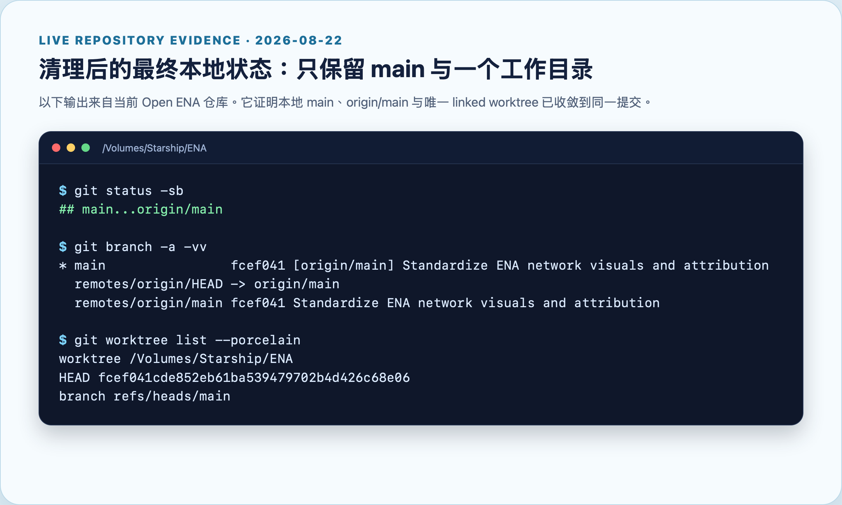
图 12｜当前本地证据：main 与 origin/main 对齐，只有一个 linked worktree。

CASE 11 · OPEN ENA

案例 11｜安全地“把全部修改更新到 GitHub”
案例问题 当请求是 update all changes on the project to GitHub 时，怎样避免误提交与误发布？

先确认“全部”的边界
“全部修改”可能只指当前 branch，也可能涉及其他 linked worktrees。一个干净 root 不证明其他 worktree 也干净；一个 dirty root 也不授权把所有文件一股脑提交。
- 确认当前 repository、branch 与 remote 身份。
- 检查 tracked、staged、untracked 与 ignored 重要文件。
- 盘点 linked worktrees，但只读检查不等于授权修改它们。
- fetch/prune 后比较 HEAD、tracked upstream 与 origin/main。
- 如存在其他人的修改，使用 isolated worktree 或暂停，不 stash/reset/clean/覆盖。

安全发布模板
显式 allowlist 暂存，不使用 git add -A
git status -sb
git diff --stat
git diff -- <intended-paths>
git worktree list --porcelain
git fetch --prune origin
git rev-list --left-right --count HEAD...@{upstream}
git add <exact-file-1> <exact-file-2>
git diff --cached --check
git diff --cached
<run relevant tests>
git commit -m '<scoped message>'
git push -u origin <feature-branch>
风险边界 如果工作树没有改动，且 HEAD 与远端 SHA 已一致，正确结果是“already synchronized”；不要制造空 commit。Push 也不代表已经进入 main，更不代表 production/live。

提交前自问
- 这些文件都属于同一个可审查目的吗？
- 是否夹带了 .env、credentials、构建缓存、截图中间件或别人的工作？
- 是否针对 exact staged diff 运行了验证？
- 应该推 feature branch 开 PR，还是用户已明确授权直接更新 main？
- 后续是否还需要 PR review、deploy 与 live proof？

APPENDIX A · COMMAND COOKBOOK

常用命令与如何解读
目的 | 命令 | 解读
当前状态 | git status -sb | branch、upstream、ahead/behind 与文件状态摘要
本地/远端 branches | git branch -a -vv | 本地指针、remote-tracking refs 与 upstream [gone]
刷新远端快照 | git fetch --prune origin | 更新 origin/* 并清除已删除远端 branch 的陈旧引用
直查 GitHub refs | git ls-remote --symref origin HEAD 'refs/heads/*' | 远端默认 branch 与当前 branch refs
ahead/behind | git rev-list --left-right --count HEAD...@{upstream} | 左为本地独有，右为 upstream 独有
独有提交 | git rev-list --count origin/main..<branch> | branch 有多少提交尚未被 main 包含
ancestor | git merge-base --is-ancestor <A> <B> | exit 0 表示 A 已在 B 的历史中
worktrees | git worktree list --porcelain | 列出路径、HEAD 与 branch，适合脚本和审计
删除 worktree | git worktree remove /exact/path | 只在干净且可恢复时正常删除
删除本地 branch | git branch -d <branch> | 安全删除；未合并时拒绝
删除远端 branch | git push origin --delete <branch> | 删除 GitHub branch ref，不删除 PR 历史
创建 annotated tag | git tag -a <tag> <sha> -m '<reason>' | 建立不可移动的归档/版本入口
验证 staged diff | git diff --cached --check | 检查 whitespace 等基本问题
验证远端同步 | git rev-parse HEAD && git rev-parse @{upstream} | 比较提交身份；仍需确认 fetch 新鲜度

APPENDIX B · BILINGUAL GLOSSARY

Git/GitHub 双语术语表
Commit（提交） 一次已保存版本；由 SHA 标识。
Branch（分支） 指向某个 commit 的可移动指针。
main（主分支） 常见默认集成分支；是否部署由 CI/CD 配置决定。
HEAD 当前检出位置的指针。
Remote（远端） 例如 origin 所代表的 GitHub repository。
Remote-tracking branch（远端跟踪分支） 例如 origin/main；是 fetch 后的本地远端快照。
Upstream（上游跟踪） 本地 branch 默认 pull/push 对应的远端 branch。
upstream [gone] 被跟踪的远端 branch 已删除；本地 branch 仍在。
Ancestor（祖先） 某 commit 已包含在另一个 commit 的父历史中。
Merge（合并） 将两个历史的修改整合到一起。
Pull Request / PR 在 GitHub 上审查并提议把 head branch 合入 base branch。
Draft PR（草稿 PR） 未准备好合并的协作/审查状态。
Tag（标签） 指向固定 commit 的名称；annotated tag 还能记录说明。
Worktree（工作树/工作目录） 本地被检出的可编辑文件目录。
Linked worktree（关联工作树） 同一仓库额外创建的另一个本地检出目录。
Clean worktree（干净工作区） 没有 tracked 或 untracked 待处理修改；需用 status 验证。
CI / Checks 自动化测试、构建或策略门槛。
Deployment（部署） 把某个构建候选放到可访问环境。
Live verification（线上验证） 对真实域名、路由、媒体与交互做实际检查。

APPENDIX C · DECISION CARD

未来遇到 branch 时，用这张卡片做判断
先问内容 这个 branch 解决什么问题？它仍然需要吗？是否被另一个实现替代？
再问历史 它有哪些独有 commits？是否已经是 origin/main 的 ancestor？PR 历史是否保留？
再问依赖 它应直接进入 main，还是先吸收最新 main？是否有冲突？冲突是否需要领域判断？
再问验证 测试、类型、build、浏览器、媒体、Preview 与 exact candidate tree 的证据分别是什么？
最后问发布 merge、Production、alias/live 是否已绑定同一 SHA？清理 remote/local/worktree/process 是否分别完成？

四种结论
结论 | 适用条件 | 动作
合并 main | 当前需要、范围清晰、验证通过 | PR review → merge → production/live proof
先吸收 main | 长寿命 feature 落后或依赖新主线 | merge/rebase main → resolve → full reverify
归档后删除 | 历史有价值但实现被替代/不应合并 | annotated tag + issue + recovery command
直接删除 | 已被 main 包含、独有提交 0、worktree 干净 | remote/local/worktree/process 分层清理

APPENDIX D · EVIDENCE SOURCES

本手册使用的 Open ENA 证据
证据边界：本手册以本对话、2026-08-22 本地 repository 读操作，以及公开 GitHub 页面截图为基础。历史 branch 数量、路径与删除条件标记为历史审计快照；当前 main、tag 与 Branches 页面则重新核对。
- Repository: 打开 Repository — Open ENA GitHub repository
- PR #1: 打开 PR #1 — login Baby Blue 修改进入 main
- PR #2: 打开 PR #2 — trajectory setup entry 修复进入 main
- Issue #3: 打开 Issue #3 — superseded branch 的归档理由与恢复方法
- PR #4: 打开 PR #4 — News/Academy backfill 的 Draft、QA 与 merge
- PR #5: 打开 PR #5 — rank-inference 同步 main、冲突解决与 release boundary
- Branches: 打开 Branches — 当前远端仅保留 main
- Tags: 打开 Tags — archive/open-ena-trajectory-analysis-b415ed2

版本敏感说明
风险边界 Git/GitHub 状态会变化。未来执行任何 merge、delete、deploy 或 cleanup 前，重新运行 status、fetch、branch、worktree、ancestor 与 remote checks；不要把本手册中的历史 SHA 当作永远有效的当前值。
END OF GUIDE · OPEN ENA · 2026-08-22

